TRƯỜNG ĐẠI HỌC SÀI GÒN
KHOA CÔNG NGHỆ THÔNG TIN



CHỦ ĐỀ Bài tập 5: Hồi qui logistic và đồ thị tính tóan
Sinh viên thực hiện: Lê Phan Nguyên Hải
Mã số sinh viên: 3123411081
Lớp: DCT123C4

Giảng viên: TS. Đỗ Như Tài
Thành phố Hồ Chí Minh, tháng 10 năm 2026
BÀI 1. HỒI QUY LOGISTIC PHÂN LOẠI GIỚI TÍNH TRẺ SƠ SINH
Một cơ sở y tế thu thập số liệu lâm sàng về cân nặng khi sinh và giới tính của 4 trẻ sơ sinh nhằm xây dựng mô hình Hồi quy Logistic (Logistic Regression) phục vụ dự đoán xác suất trẻ thuộc nhóm giới tính nam dựa trên đặc trưng thể chất lúc chào đời.
Bảng 1.1: Tập dữ liệu huấn luyện về cân nặng và giới tính trẻ sơ sinh
STT | Cân nặng xi (kg) | Giới tính thực tế | Nhãn mục tiêu yi
1 | 2.4 | Nữ | 0
2 | 3.3 | Nam | 1
3 | 3.2 | Nam | 1
4 | 2.5 | Nữ | 0

Mô hình Logistic Regression giả định mối quan hệ phi tuyến giữa đặc trưng đầu vào xi và đầu ra xác suất ŷi thông qua hàm kích hoạt Sigmoid:
ŷi = h_θ(xi) = σ(θ0 + θ1 xi) = 1 / (1 + exp(-(θ0 + θ1 xi)))
Trong đó, xi là cân nặng của trẻ thứ i; yi thuộc tập {0, 1} là nhãn thực tế quy ước 0 ứng với giới tính nữ và 1 ứng với giới tính nam; ŷi là xác suất mô hình dự báo trẻ mang giới tính nam; θ0 là hệ số chặn bias; và θ1 là trọng số ứng với đặc trưng cân nặng. Hàm mất mát đánh giá sai số phân loại là Binary Cross-Entropy (BCE):
J(θ0, θ1) = - (1 / m) * ∑ [ yi * ln(ŷi) + (1 - yi) * ln(1 - ŷi) ]
với số lượng mẫu huấn luyện m = 4. Thuật toán tối ưu hóa là Batch Gradient Descent với các tham số ban đầu θ0(0) = 0.5, θ1(0) = 0.5, tốc độ học α = 0.2, cập nhật đồng thời không áp dụng thành phần chính quy hóa (regularization).
a) Biểu thức đầu vào tuyến tính, xác suất dự đoán và giá trị khởi tạo
Biểu thức tính tổng tuyến tính đầu vào zi của hàm kích hoạt được xác định bởi:
zi = θ0 + θ1 xi
Xác suất dự đoán trẻ thuộc lớp nam ŷi nhận giá trị trong khoảng (0, 1) thông qua hàm Sigmoid:
ŷi = σ(zi) = 1 / (1 + exp(-zi))
Tại thời điểm khởi tạo ban đầu t = 0 với θ0(0) = 0.5 và θ1(0) = 0.5, ta thay lần lượt giá trị cân nặng xi của 4 mẫu dữ liệu vào hai biểu thức trên:
Mẫu 1: x1 = 2.4 kg, y1 = 0 (Nữ)
z1 = 0.5 + 0.5 * 2.4 = 1.700000
ŷ1 = σ(1.700000) = 1 / (1 + exp(-1.700000)) ≈ 0.845535
Mẫu 2: x2 = 3.3 kg, y2 = 1 (Nam)
z2 = 0.5 + 0.5 * 3.3 = 2.150000
ŷ2 = σ(2.150000) = 1 / (1 + exp(-2.150000)) ≈ 0.895669
Mẫu 3: x3 = 3.2 kg, y3 = 1 (Nam)
z3 = 0.5 + 0.5 * 3.2 = 2.100000
ŷ3 = σ(2.100000) = 1 / (1 + exp(-2.100000)) ≈ 0.890903
Mẫu 4: x4 = 2.5 kg, y4 = 0 (Nữ)
z4 = 0.5 + 0.5 * 2.5 = 1.750000
ŷ4 = σ(1.750000) = 1 / (1 + exp(-1.750000)) ≈ 0.851953
Bảng 1.2: Tổng hợp giá trị đầu vào tuyến tính zi và xác suất ŷi tại bước khởi tạo
Mẫu i | Cân nặng xi | Nhãn thực tế yi | Tổng tuyến tính zi | Xác suất dự đoán ŷi
1 | 2.4 | 0 | 1.700000 | 0.845535
2 | 3.3 | 1 | 2.150000 | 0.895669
3 | 3.2 | 1 | 2.100000 | 0.890903
4 | 2.5 | 0 | 1.750000 | 0.851953

b) Giá trị Binary Cross-Entropy Loss từng mẫu và hàm mất mát trung bình J(θ(0))
Hàm mất mát Binary Cross-Entropy cho từng mẫu quan sát thứ i được tính theo công thức:
Li = - [ yi * ln(ŷi) + (1 - yi) * ln(1 - ŷi) ]
Với các mẫu có nhãn yi = 1, mất mát chỉ phụ thuộc vào -ln(ŷi). Ngược lại với các mẫu có nhãn yi = 0, mất mát phụ thuộc vào -ln(1 - ŷi). Áp dụng tính toán cho từng quan sát cụ thể:
Mẫu 1 (y1 = 0): L1 = - ln(1 - 0.845535) = - ln(0.154465) ≈ 1.867786
Mẫu 2 (y2 = 1): L2 = - ln(0.895669) ≈ 0.110185
Mẫu 3 (y3 = 1): L3 = - ln(0.890903) ≈ 0.115520
Mẫu 4 (y4 = 0): L4 = - ln(1 - 0.851953) = - ln(0.148047) ≈ 1.910224
Giá trị hàm mất mát trung bình của mô hình trên toàn bộ 4 mẫu dữ liệu tại thời điểm khởi tạo là:
J(θ0(0), θ1(0)) = (1 / 4) * (L1 + L2 + L3 + L4)
J(θ0(0), θ1(0)) = (1 / 4) * (1.867786 + 0.110185 + 0.115520 + 1.910224) = 4.003715 / 4 ≈ 1.000929
c) Chứng minh công thức đạo hàm riêng của hàm mất mát
Để tối ưu hóa hàm mất mát bằng giải thuật Gradient Descent, ta cần xác định đạo hàm riêng của J theo các tham số θ0 và θ1. Xét một mẫu dữ liệu thứ i bất kỳ với hàm mất mát Li:
Li = - [ yi * ln(ŷi) + (1 - yi) * ln(1 - ŷi) ]
trong đó ŷi = σ(zi) và zi = θ0 + θ1 xi. Ta tiến hành đạo hàm thông qua các bước giải tích cụ thể sau:
Bước 1: Tính đạo hàm riêng của hàm mất mát Li theo biến dự đoán ŷi:
∂Li / ∂ŷi = - yi / ŷi + (1 - yi) / (1 - ŷi)
Quy đồng mẫu số chung ŷi(1 - ŷi), ta nhận được:
∂Li / ∂ŷi = [ - yi(1 - ŷi) + (1 - yi)ŷi ] / [ ŷi(1 - ŷi) ] = (ŷi - yi) / [ ŷi(1 - ŷi) ]
Bước 2: Tính đạo hàm của hàm kích hoạt Sigmoid ŷi = σ(zi) theo tổng tuyến tính zi:
σ'(zi) = d/dzi [ (1 + exp(-zi))^(-1) ] = - (1 + exp(-zi))^(-2) * (-exp(-zi))
σ'(zi) = [ 1 / (1 + exp(-zi)) ] * [ exp(-zi) / (1 + exp(-zi)) ] = ŷi * (1 - ŷi)
Bước 3: Vận dụng quy tắc dây chuyền (Chain Rule) để tính đạo hàm riêng của Li theo zi:
∂Li / ∂zi = (∂Li / ∂ŷi) * (dŷi / dzi) = { (ŷi - yi) / [ ŷi(1 - ŷi) ] } * [ ŷi(1 - ŷi) ] = ŷi - yi
Bước 4: Tính đạo hàm riêng của tổng tuyến tính zi = θ0 + θ1 xi theo từng tham số cần học:
∂zi / ∂θ0 = 1
∂zi / ∂θ1 = xi
Bước 5: Tiếp tục áp dụng quy tắc dây chuyền để nhận được gradient thành phần trên từng mẫu:
∂Li / ∂θ0 = (∂Li / ∂zi) * (∂zi / ∂θ0) = (ŷi - yi) * 1 = ŷi - yi
∂Li / ∂θ1 = (∂Li / ∂zi) * (∂zi / ∂θ1) = (ŷi - yi) * xi
Bước 6: Vì hàm mất mát tổng thể trên tập huấn luyện là trung bình cộng của m mẫu đơn lẻ: J = (1/m) * ∑ Li (với i chạy từ 1 đến m), theo tính chất tuyến tính của toán tử vi phân, ta suy ra:
∂J / ∂θ0 = (1 / m) * ∑ (ŷi - yi)
∂J / ∂θ1 = (1 / m) * ∑ (ŷi - yi) * xi
Biểu thức trên chứng minh rằng gradient của hàm mất mát BCE kết hợp với hàm kích hoạt Sigmoid có dạng sai số tuyến tính (ŷi - yi) vô cùng gọn gàng và đẹp mắt, hoàn toàn triệt tiêu được hiện tượng bão hòa đạo hàm ở tầng xuất.
d) Tính giá trị gradient và thực hiện lần cập nhật Gradient Descent thứ nhất
Dựa trên các giá trị dự đoán ŷi tại thời điểm khởi tạo ban đầu, ta lập bảng tính toán sai số phân loại (ŷi - yi) và tích sai số với đặc trưng cân nặng (ŷi - yi)xi cho từng mẫu:
Mẫu 1: ŷ1 - y1 = 0.845535 - 0 = +0.845535; (ŷ1 - y1)x1 = 0.845535 * 2.4 = +2.029284
Mẫu 2: ŷ2 - y2 = 0.895669 - 1 = -0.104331; (ŷ2 - y2)x2 = -0.104331 * 3.3 = -0.344292
Mẫu 3: ŷ3 - y3 = 0.890903 - 1 = -0.109097; (ŷ3 - y3)x3 = -0.109097 * 3.2 = -0.349110
Mẫu 4: ŷ4 - y4 = 0.851953 - 0 = +0.851953; (ŷ4 - y4)x4 = 0.851953 * 2.5 = +2.129883
Lấy tổng trên toàn bộ m = 4 mẫu:
∑ (ŷi - yi) = 0.845535 - 0.104331 - 0.109097 + 0.851953 = 1.484060
∑ (ŷi - yi)xi = 2.029284 - 0.344292 - 0.349110 + 2.129883 = 3.465765
Giá trị hai đạo hàm riêng tại bước khởi tạo là:
∂J / ∂θ0 = 1.484060 / 4 ≈ 0.371015
∂J / ∂θ1 = 3.465765 / 4 ≈ 0.866441
Thực hiện bước cập nhật tham số thứ nhất theo quy tắc Gradient Descent với tốc độ học α = 0.2:
θ0(1) = θ0(0) - α * (∂J / ∂θ0) = 0.5 - 0.2 * 0.371015 = 0.5 - 0.074203 = 0.425797
θ1(1) = θ1(0) - α * (∂J / ∂θ1) = 0.5 - 0.2 * 0.866441 = 0.5 - 0.173288 = 0.326712
e) Đánh giá mô hình sau lần 1 và thực hiện lần cập nhật Gradient Descent thứ hai
Sau lần cập nhật thứ nhất, bộ tham số mới của mô hình là θ0(1) = 0.425797 và θ1(1) = 0.326712. Ta tính lại tổng tuyến tính và xác suất dự đoán của từng mẫu dữ liệu:
Mẫu 1 (x1 = 2.4): z1 = 0.425797 + 0.326712 * 2.4 = 1.209906; ŷ1 = σ(1.209906) ≈ 0.770282
Mẫu 2 (x2 = 3.3): z2 = 0.425797 + 0.326712 * 3.3 = 1.503946; ŷ2 = σ(1.503946) ≈ 0.818162
Mẫu 3 (x3 = 3.2): z3 = 0.425797 + 0.326712 * 3.2 = 1.471275; ŷ3 = σ(1.471275) ≈ 0.813251
Mẫu 4 (x4 = 2.5): z4 = 0.425797 + 0.326712 * 2.5 = 1.242577; ŷ4 = σ(1.242577) ≈ 0.776012
Tính sai số phân loại và tích sai số với đặc trưng cân nặng:
Mẫu 1: ŷ1 - y1 = 0.770282 - 0 = +0.770282; (ŷ1 - y1)x1 = 0.770282 * 2.4 = +1.848677
Mẫu 2: ŷ2 - y2 = 0.818162 - 1 = -0.181838; (ŷ2 - y2)x2 = -0.181838 * 3.3 = -0.600065
Mẫu 3: ŷ3 - y3 = 0.813251 - 1 = -0.186749; (ŷ3 - y3)x3 = -0.186749 * 3.2 = -0.597597
Mẫu 4: ŷ4 - y4 = 0.776012 - 0 = +0.776012; (ŷ4 - y4)x4 = 0.776012 * 2.5 = +1.940030
Tổng hợp trên 4 mẫu dữ liệu:
∑ (ŷi - yi) = 0.770282 - 0.181838 - 0.186749 + 0.776012 = 1.177707
∑ (ŷi - yi)xi = 1.848677 - 0.600065 - 0.597597 + 1.940030 = 2.591045
Giá trị hai gradient tại thời điểm lặp t = 1 là:
∂J / ∂θ0 = 1.177707 / 4 ≈ 0.294427
∂J / ∂θ1 = 2.591045 / 4 ≈ 0.647761
Thực hiện bước cập nhật tham số thứ hai với tốc độ học α = 0.2:
θ0(2) = θ0(1) - α * (∂J / ∂θ0) = 0.425797 - 0.2 * 0.294427 = 0.425797 - 0.058885 = 0.366912
θ1(2) = θ1(1) - α * (∂J / ∂θ1) = 0.326712 - 0.2 * 0.647761 = 0.326712 - 0.129552 = 0.197160
f) Tính toán và so sánh giá trị hàm mất mát trung bình tại ba thời điểm
Để đánh giá sự tiến triển của thuật toán tối ưu, ta tính giá trị hàm mất mát BCE tại ba mốc thời gian: trước khi cập nhật (bước 0), sau lần cập nhật thứ nhất (bước 1) và sau lần cập nhật thứ hai (bước 2).
Tại bước 0 (θ0 = 0.5, θ1 = 0.5):
L1 = 1.867786; L2 = 0.110185; L3 = 0.115520; L4 = 1.910224
J(0) = (1/4) * (1.867786 + 0.110185 + 0.115520 + 1.910224) ≈ 1.000929
Tại bước 1 (θ0 = 0.425797, θ1 = 0.326712):
L1 = - ln(1 - 0.770282) = 1.470904
L2 = - ln(0.818162) = 0.200695
L3 = - ln(0.813251) = 0.206715
L4 = - ln(1 - 0.776012) = 1.496164
J(1) = (1/4) * (1.470904 + 0.200695 + 0.206715 + 1.496164) ≈ 0.843620
Tại bước 2 (θ0 = 0.366912, θ1 = 0.197160):
Ta tính toán xác suất dự đoán và mất mát từng mẫu:
Mẫu 1: z1 = 0.840096; ŷ1 = 0.698485; L1 = - ln(1 - 0.698485) = 1.198931
Mẫu 2: z2 = 1.017540; ŷ2 = 0.734508; L2 = - ln(0.734508) = 0.308556
Mẫu 3: z3 = 0.997824; ŷ3 = 0.730671; L3 = - ln(0.730671) = 0.313793
Mẫu 4: z4 = 0.859812; ŷ4 = 0.702621; L4 = - ln(1 - 0.702621) = 1.212760
J(2) = (1/4) * (1.198931 + 0.308556 + 0.313793 + 1.212760) ≈ 0.758510
Bảng 1.3: So sánh tiến trình suy giảm của hàm mất mát và tham số mô hình qua các bước cập nhật
Thời điểm | Hệ số chặn θ0 | Trọng số θ1 | Gradient ∂J/∂θ0 | Gradient ∂J/∂θ1 | Hàm mất mát J
Khởi tạo (t=0) | 0.500000 | 0.500000 | +0.371015 | +0.866441 | 1.000929
Sau lần 1 (t=1) | 0.425797 | 0.326712 | +0.294427 | +0.647761 | 0.843620
Sau lần 2 (t=2) | 0.366912 | 0.197160 | - | - | 0.758510

Nhận xét sự thay đổi của hàm mất mát: Giá trị hàm mất mát giảm đơn điệu và liên tục qua các vòng lặp: từ 1.000929 giảm xuống 0.843620 (mức giảm 15.72%), sau đó tiếp tục giảm xuống 0.758510 (giảm thêm 10.09%). Hiện tượng này chứng minh giải thuật Batch Gradient Descent đã tìm kiếm đúng hướng ngược chiều vector gradient để dẫn dắt bộ tham số tiến về phía cực tiểu toàn cục của hàm mất mát lồi Binary Cross-Entropy.
g) Dự đoán giới tính trẻ sơ sinh có cân nặng 2.8 kg và 3.5 kg
Sử dụng mô hình hồi quy Logistic sau hai lần cập nhật tham số với θ0(2) = 0.366912 và θ1(2) = 0.197160. Phương trình dự đoán xác suất có dạng:
ŷ = σ(0.366912 + 0.197160 * x)
Áp dụng phương trình để dự đoán cho hai trẻ sơ sinh kiểm tra:
1. Trẻ có cân nặng x = 2.8 kg:
z = 0.366912 + 0.197160 * 2.8 = 0.366912 + 0.552048 = 0.918960
ŷ = σ(0.918960) = 1 / (1 + exp(-0.918960)) ≈ 0.714830 (tức 71.48%)
Vì xác suất dự đoán ŷ = 0.714830 lớn hơn ngưỡng phân loại 0.5, mô hình đưa ra kết luận dự đoán trẻ mang giới tính Nam (nhãn 1).
2. Trẻ có cân nặng x = 3.5 kg:
z = 0.366912 + 0.197160 * 3.5 = 0.366912 + 0.690060 = 1.056972
ŷ = σ(1.056972) = 1 / (1 + exp(-1.056972)) ≈ 0.742111 (tức 74.21%)
Vì xác suất dự đoán ŷ = 0.742111 lớn hơn ngưỡng phân loại 0.5, mô hình đưa ra kết luận dự đoán trẻ mang giới tính Nam (nhãn 1).
Nhận xét thực nghiệm: Trẻ có cân nặng lớn hơn (3.5 kg) cho xác suất giới tính Nam cao hơn (74.21% so với 71.48%). Mô hình thể hiện tính logic phù hợp với xu thế sinh học trong tập huấn luyện (trẻ giới tính Nam có cân nặng bình quân cao hơn).
h) Đồ thị tính toán (Computation Graph) của mô hình Logistic Regression
Đồ thị tính toán là một cấu trúc đồ thị có hướng không chu trình (DAG - Directed Acyclic Graph) dùng để mô hình hóa dòng chảy của dữ liệu và các phép toán vi phân. Trong mô hình Hồi quy Logistic cho mẫu dữ liệu thứ i, các nút được phân chia thành:
1. Nút lá đầu vào: đặc trưng xi, nhãn mục tiêu yi, trọng số θ1 và bias θ0.
2. Nút toán tử trung gian: phép nhân u_i = θ1 * xi, phép cộng tuyến tính zi = u_i + θ0, phép kích hoạt phi tuyến ŷi = σ(zi), và hàm mất mát Binary Cross-Entropy Li = -[yi ln(ŷi) + (1-yi) ln(1-ŷi)].
3. Chiều lan truyền tiến (Forward Pass): Dữ liệu truyền từ nút đầu vào qua các phép nhân, cộng và kích hoạt để sinh ra xác suất dự đoán ŷi và mất mát Li.
4. Chiều lan truyền ngược (Backward Pass): Gradient mất mát bắt đầu từ ∂Li/∂Li = 1 được truyền ngược lại thông qua đạo hàm của từng toán tử thành phần dựa trên quy tắc đạo hàm hàm hợp, giúp cập nhật chính xác các tham số θ0 và θ1.
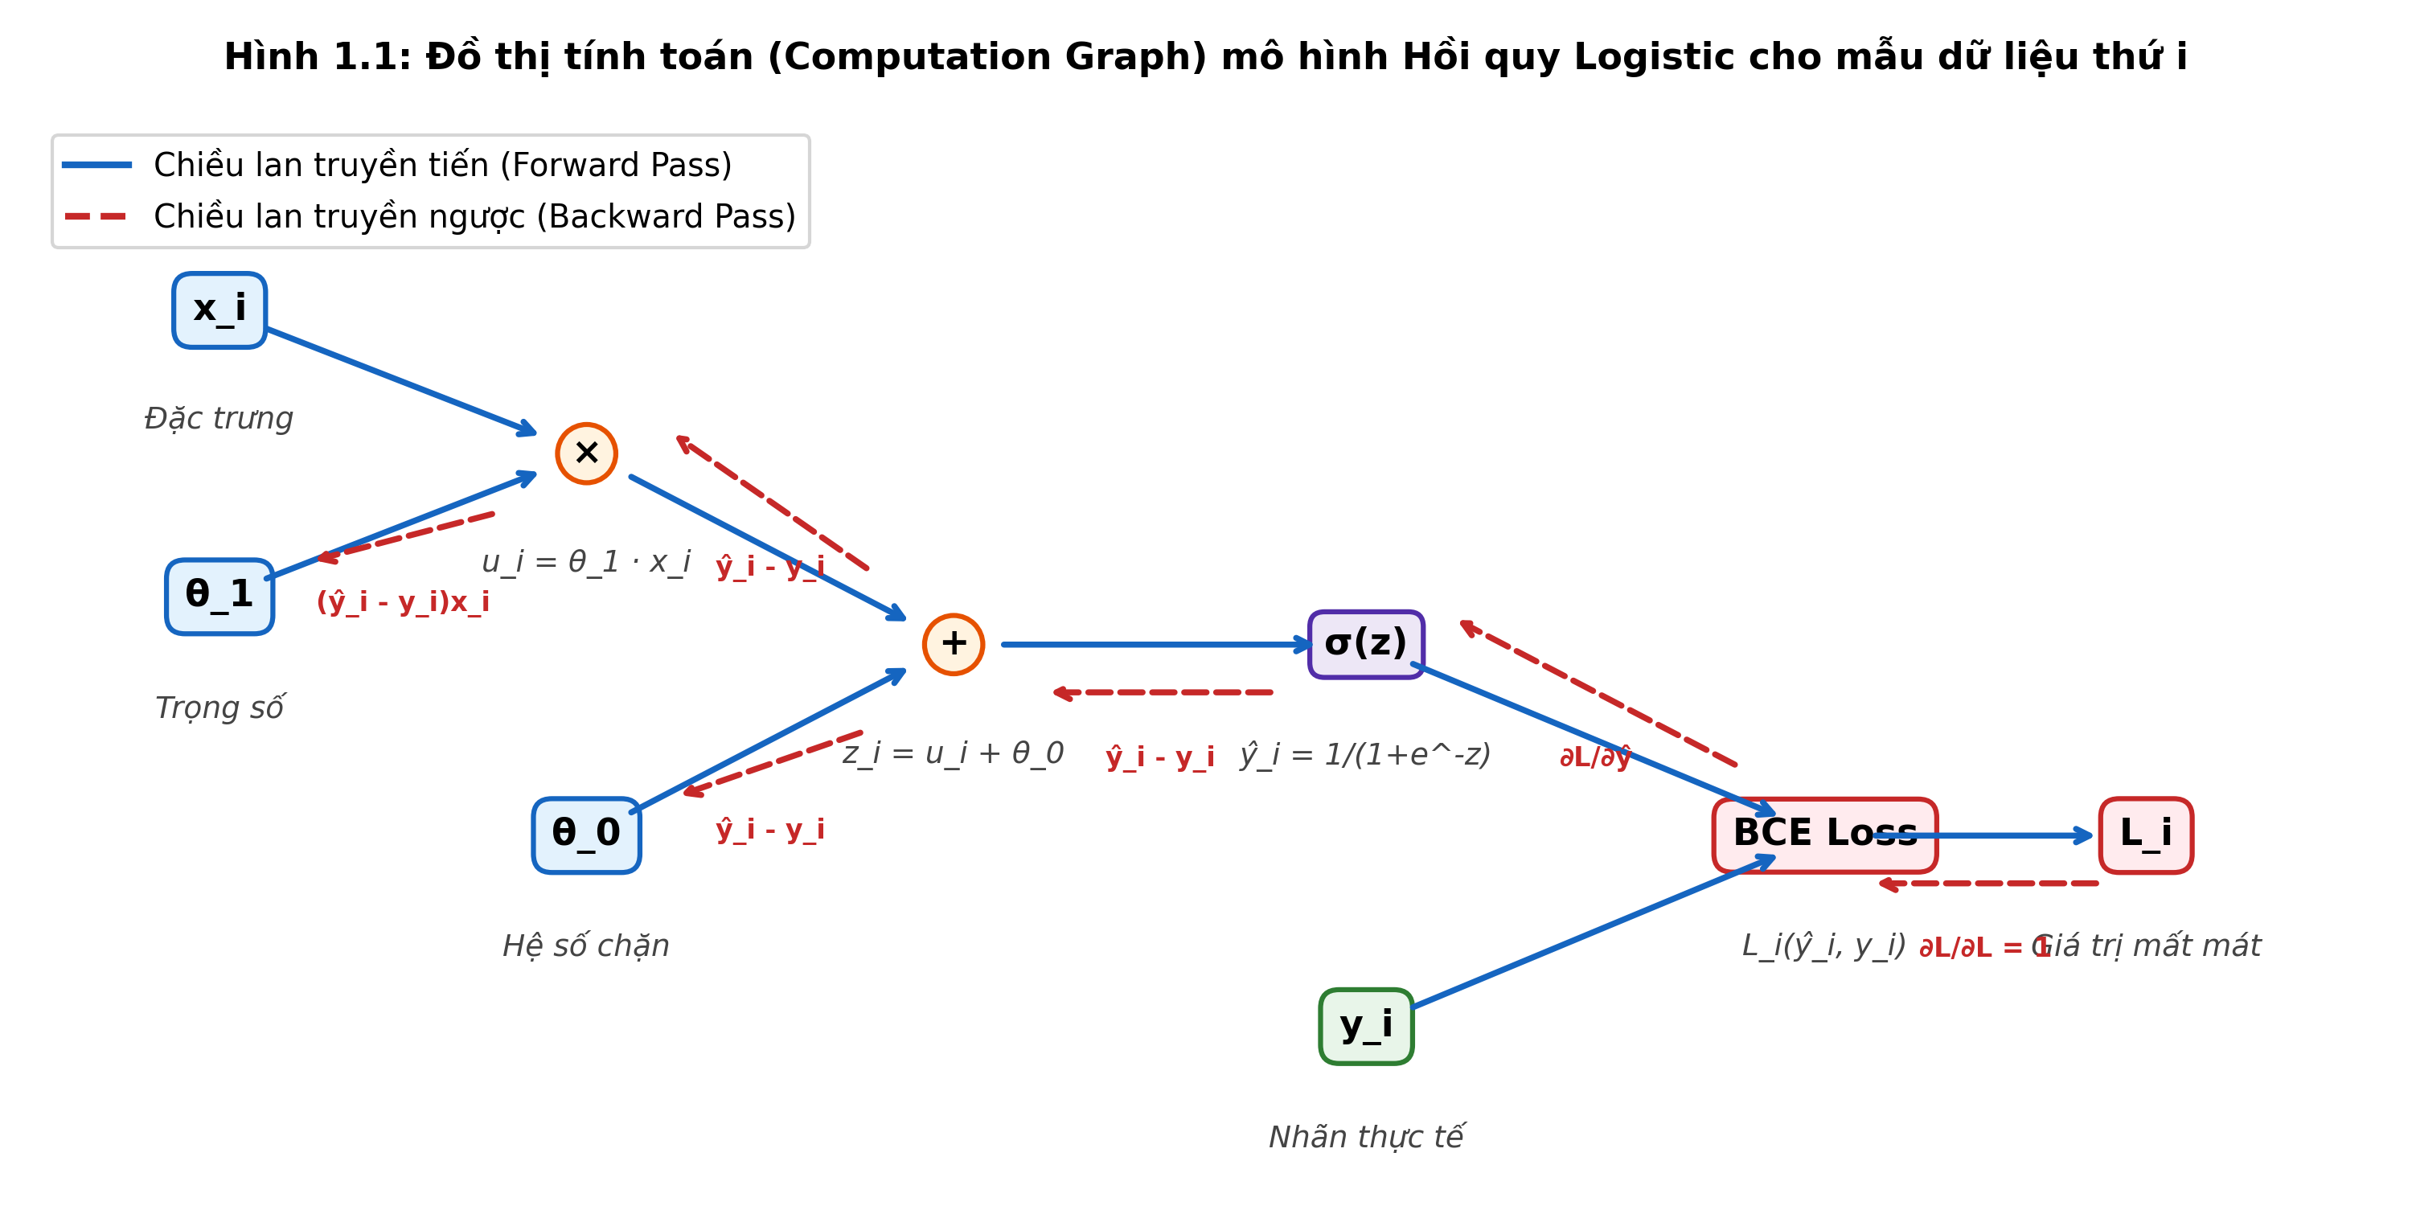
Hình 1.1: Đồ thị tính toán mô hình Hồi quy Logistic cho mẫu dữ liệu thứ i với chiều lan truyền tiến và ngược

BÀI 2. HỒI QUY LOGISTIC DỰ ĐOÁN ĐÁNH GIÁ PHIM
Một hệ thống đánh giá điện ảnh khảo sát 14 bộ phim chiếu rạp về thời lượng phát sóng (đơn vị: phút) và phản hồi tổng thể của khán giả. Mỗi bộ phim được dán nhãn thành hai nhóm: Tốt (G - Good, nhãn 1) và Không tốt (B - Bad, nhãn 0). Bài toán đặt ra là xây dựng mô hình Hồi quy Logistic để dự báo khả năng một tác phẩm điện ảnh được đánh giá tích cực dựa trên độ dài của phim.
Bảng 2.1: Dữ liệu thực nghiệm thời lượng và mức độ đánh giá của 14 bộ phim
STT | Thời lượng xi (phút) | Đánh giá khán giả | Nhãn mục tiêu yi
1 | 132 | G | 1
2 | 141 | G | 1
3 | 88 | B | 0
4 | 154 | G | 1
5 | 151 | G | 1
6 | 102 | B | 0
7 | 119 | B | 0
8 | 106 | B | 0
9 | 102 | B | 0
10 | 143 | G | 1
11 | 76 | B | 0
12 | 168 | G | 1
13 | 94 | B | 0
14 | 186 | G | 1

a) Xác định các thành phần của mô hình và biểu diễn dữ liệu trên hệ tọa độ
Cấu trúc thành phần của mô hình Hồi quy Logistic trong bài toán này bao gồm:
1. Đầu vào (Input): Đặc trưng định lượng thời lượng phim xi (phút), được đưa qua bước chuẩn hóa tỷ lệ thành biến x'i.
2. Đầu ra (Output): Xác suất dự đoán tác phẩm thuộc nhóm phim tốt ŷi = P(yi = 1 | xi) trong đoạn [0, 1]. Từ xác suất này, áp dụng ngưỡng quyết định để phân loại về nhãn nhị phân.
3. Các tham số cần học (Parameters): Trọng số w biểu thị mức độ tác động của thời lượng đến thị hiếu khán giả và hệ số chặn b (bias) điều chỉnh mức nền phân loại.
Phân bố 14 điểm dữ liệu được biểu diễn trực quan trên hệ trục tọa độ với trục hoành là thời lượng phim (phút) và trục tung là nhãn đánh giá nhị phân {0, 1}.
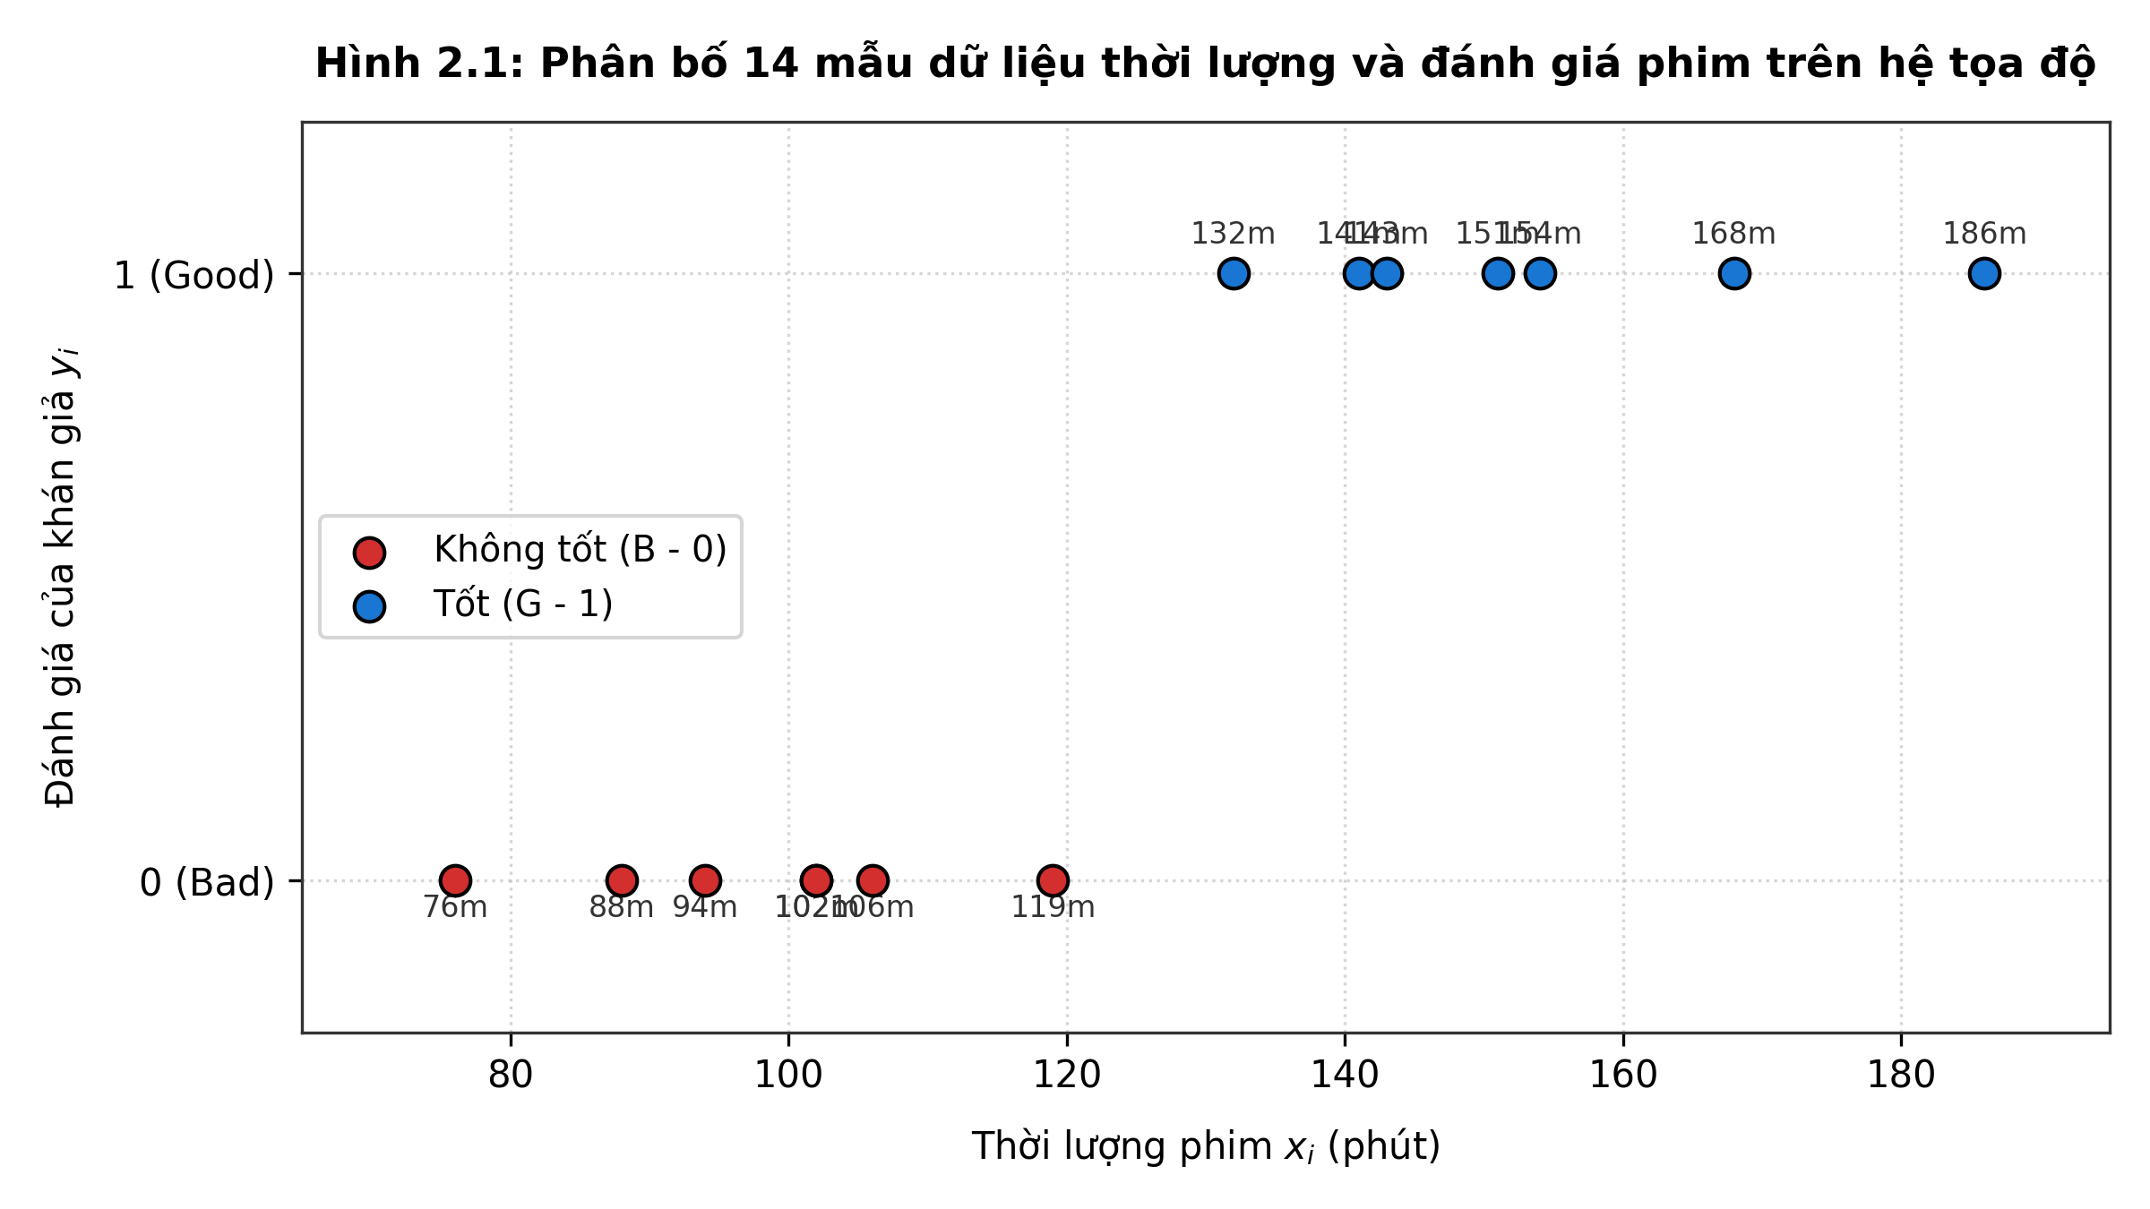
Hình 2.1: Phân bố 14 mẫu dữ liệu thời lượng và đánh giá phim trên hệ tọa độ trực giao
b) Chuẩn hóa đặc trưng, tính tổng tuyến tính và xác suất dự đoán tại bước khởi tạo
Nhằm tạo điều kiện thuận lợi cho giải thuật hạ độ dốc hội tụ nhanh và tránh mất cân bằng bước nhảy, đặc trưng thời lượng được chuẩn hóa co giãn theo công thức:
x'i = (xi - 130) / 50
Mô hình Logistic Regression sau chuẩn hóa được viết lại:
zi = w * x'i + b
ŷi = σ(zi) = 1 / (1 + exp(-zi))
Tại thời điểm khởi tạo w(0) = 0 và b(0) = 0, với mọi giá trị đặc trưng chuẩn hóa x'i, ta luôn có tổng tuyến tính zi(0) = 0 * x'i + 0 = 0. Do đó, xác suất dự đoán của tất cả 14 bộ phim đều bằng nhau tuyệt đối:
ŷi(0) = σ(0) = 1 / (1 + exp(0)) = 1 / 2 = 0.500000

Bảng 2.2: Bảng giá trị đặc trưng chuẩn hóa x'i, tổng tuyến tính zi và xác suất ŷi tại bước khởi tạo
STT | Thời lượng xi | Chuẩn hóa x'i | Đầu vào zi | Xác suất ŷi | Nhãn thực yi
1 | 132 | +0.04 | 0.0000 | 0.5000 | 1
2 | 141 | +0.22 | 0.0000 | 0.5000 | 1
3 | 88 | -0.84 | 0.0000 | 0.5000 | 0
4 | 154 | +0.48 | 0.0000 | 0.5000 | 1
5 | 151 | +0.42 | 0.0000 | 0.5000 | 1
6 | 102 | -0.56 | 0.0000 | 0.5000 | 0
7 | 119 | -0.22 | 0.0000 | 0.5000 | 0
8 | 106 | -0.48 | 0.0000 | 0.5000 | 0
9 | 102 | -0.56 | 0.0000 | 0.5000 | 0
10 | 143 | +0.26 | 0.0000 | 0.5000 | 1
11 | 76 | -1.08 | 0.0000 | 0.5000 | 0
12 | 168 | +0.76 | 0.0000 | 0.5000 | 1
13 | 94 | -0.72 | 0.0000 | 0.5000 | 0
14 | 186 | +1.12 | 0.0000 | 0.5000 | 1

c) Giá trị Binary Cross-Entropy Loss từng mẫu và hàm mất mát trung bình tập dữ liệu
Vì mọi mẫu huấn luyện đều có xác suất dự đoán ban đầu ŷi = 0.5, hàm mất mát BCE của từng mẫu độc lập có giá trị:
Khi yi = 1: Li = - ln(0.5) = ln(2) ≈ 0.693147
Khi yi = 0: Li = - ln(1 - 0.5) = - ln(0.5) = ln(2) ≈ 0.693147
Như vậy, toàn bộ 14 bộ phim đều chịu cùng một mức mất mát cá thể Li = 0.693147. Giá trị hàm mất mát trung bình trên toàn bộ tập dữ liệu huấn luyện m = 14 tại thời điểm khởi tạo là:
J(w(0), b(0)) = (1 / 14) * ∑ Li = (1 / 14) * (14 * 0.693147) ≈ 0.693147
d) Chứng minh biểu thức gradient của hàm mất mát theo w và b
Tương tự như phép chứng minh ở Bài 1, ta xét mẫu thứ i với hàm mất mát Li = -[yi ln(ŷi) + (1-yi) ln(1-ŷi)] và biến chuẩn hóa x'i. Ta có:
1. Đạo hàm theo biến tuyến tính: ∂Li / ∂zi = (∂Li / ∂ŷi) * (dŷi / dzi) = ŷi - yi.
2. Đạo hàm của hàm tuyến tính zi = w * x'i + b theo từng tham số: ∂zi / ∂w = x'i và ∂zi / ∂b = 1.
3. Đạo hàm của mẫu thứ i: ∂Li / ∂w = (ŷi - yi) * x'i và ∂Li / ∂b = (ŷi - yi) * 1.
4. Lấy trung bình cộng trên m mẫu dữ liệu huấn luyện, ta nhận được công thức gradient tổng thể:
∂J / ∂w = (1 / m) * ∑ (ŷi - yi) * x'i
∂J / ∂b = (1 / m) * ∑ (ŷi - yi)
e) Thực hiện hai lần cập nhật Batch Gradient Descent
Bước cập nhật thứ 1 (t = 0): Tại w(0) = 0 và b(0) = 0, xác suất ŷi = 0.5. Sai số phân loại của từng mẫu là ŷi - yi = 0.5 - yi. Cụ thể, mẫu nhóm tốt (yi = 1) có sai số bằng -0.5, còn mẫu nhóm không tốt (yi = 0) có sai số bằng +0.5.
Tính gradient theo b: Do tập dữ liệu cân bằng hoàn hảo với đúng 7 mẫu nhãn 1 và 7 mẫu nhãn 0, ta có:
∑ (ŷi - yi) = 7 * (-0.5) + 7 * (+0.5) = -3.5 + 3.5 = 0.000000
∂J / ∂b = 0 / 14 = 0.000000
Tính gradient theo w: Ta gom nhóm các mẫu theo nhãn thực tế:
Tổng x'i của 7 mẫu nhãn 1: 0.04 + 0.22 + 0.48 + 0.42 + 0.26 + 0.76 + 1.12 = +3.30
Tổng x'i của 7 mẫu nhãn 0: -0.84 - 0.56 - 0.22 - 0.48 - 0.56 - 1.08 - 0.72 = -4.46
∑ (ŷi - yi)x'i = (-0.5) * (+3.30) + (+0.5) * (-4.46) = -1.65 - 2.23 = -3.880000
∂J / ∂w = -3.880000 / 14 ≈ -0.277143
Cập nhật tham số lần thứ 1 với α = 0.2:
w(1) = 0 - 0.2 * (-0.277143) = +0.055429
b(1) = 0 - 0.2 * (0.000000) = 0.000000
Giá trị hàm mất mát sau cập nhật lần 1 tính được là J(1) ≈ 0.677941.
Bước cập nhật thứ 2 (t = 1): Sử dụng bộ tham số w(1) = 0.055429 và b(1) = 0.000000, ta tính lại tổng tuyến tính zi = 0.055429 * x'i và xác suất ŷi = σ(zi) cho toàn bộ 14 mẫu. Kết quả tổng hợp gradient trên tập dữ liệu là:
∂J / ∂w ≈ -0.271549
∂J / ∂b ≈ -0.001148
Cập nhật tham số lần thứ 2 với α = 0.2:
w(2) = 0.055429 - 0.2 * (-0.271549) = 0.055429 + 0.054310 = 0.109738
b(2) = 0.000000 - 0.2 * (-0.001148) = 0.000000 + 0.000230 = 0.000230
Giá trị hàm mất mát sau cập nhật lần 2 tiếp tục giảm xuống J(2) ≈ 0.663341.
Bảng 2.3: Tổng hợp các chỉ số cập nhật qua 2 bước lặp đầu tiên của mô hình đánh giá phim
Bước lặp t | Trọng số w | Bias b | Gradient ∂J/∂w | Gradient ∂J/∂b | Hàm mất mát J
0 | 0.000000 | 0.000000 | -0.277143 | 0.000000 | 0.693147
1 | 0.055429 | 0.000000 | -0.271549 | -0.001148 | 0.677941
2 | 0.109738 | 0.000230 | - | - | 0.663341

f) Phương trình mô hình sau lần cập nhật thứ hai và dự đoán thời lượng 125 phút, 160 phút
Sau lần cập nhật thứ hai, phương trình hàm hồi quy Logistic theo đặc trưng chuẩn hóa x' được xác định bởi:
ŷ = σ(0.109738 * x' + 0.000230)
Thay biểu thức chuẩn hóa x' = (x - 130) / 50 vào phương trình trên, ta thiết lập được phương trình trực tiếp theo thời lượng gốc x (phút):
z(x) = 0.109738 * [ (x - 130) / 50 ] + 0.000230 = (0.109738 / 50) * x - (0.109738 * 130 / 50) + 0.000230
z(x) = 0.00219476 * x - 0.285089
ŷ(x) = 1 / (1 + exp(-(0.00219476 * x - 0.285089)))
Áp dụng phương trình mô hình để tính xác suất phim được đánh giá tốt cho hai trường hợp kiểm thử:
1. Phim có thời lượng 125 phút:
Đặc trưng chuẩn hóa: x' = (125 - 130) / 50 = -0.1000
Đầu vào tuyến tính: z = 0.109738 * (-0.1000) + 0.000230 = -0.010744
Xác suất dự đoán: ŷ = σ(-0.010744) = 1 / (1 + exp(0.010744)) ≈ 0.497314 (tức 49.73%)
Như vậy, khả năng bộ phim dài 125 phút được đánh giá tốt đạt 49.73%.
2. Phim có thời lượng 160 phút:
Đặc trưng chuẩn hóa: x' = (160 - 130) / 50 = +0.6000
Đầu vào tuyến tính: z = 0.109738 * (+0.6000) + 0.000230 = +0.066073
Xác suất dự đoán: ŷ = σ(0.066073) = 1 / (1 + exp(-0.066073)) ≈ 0.516512 (tức 51.65%)
Như vậy, khả năng bộ phim dài 160 phút được đánh giá tốt đạt 51.65%.
g) Phân loại 14 bộ phim, thiết lập Confusion Matrix và tính các chỉ số hiệu năng
Với quy tắc ngưỡng phân loại chuẩn 0.5: nếu ŷi ≥ 0.5 (tương đương zi ≥ 0) thì dự đoán lớp 1 (Tốt); ngược lại nếu ŷi < 0.5 (tương đương zi < 0) thì dự đoán lớp 0 (Không tốt). Ta kiểm tra kết quả phân loại trên 14 mẫu dữ liệu huấn luyện:
Bảng 2.4: Chi tiết kết quả dự đoán và phân loại của mô hình trên 14 bộ phim
STT | Thời lượng | Chuẩn hóa x'i | Đầu vào zi | Xác suất ŷi | Nhãn thực yi | Dự đoán ŷ_class
1 | 132 | +0.04 | +0.0046 | 0.5012 | 1 | 1 (Đúng)
2 | 141 | +0.22 | +0.0244 | 0.5061 | 1 | 1 (Đúng)
3 | 88 | -0.84 | -0.0920 | 0.4770 | 0 | 0 (Đúng)
4 | 154 | +0.48 | +0.0529 | 0.5132 | 1 | 1 (Đúng)
5 | 151 | +0.42 | +0.0463 | 0.5116 | 1 | 1 (Đúng)
6 | 102 | -0.56 | -0.0612 | 0.4847 | 0 | 0 (Đúng)
7 | 119 | -0.22 | -0.0239 | 0.4940 | 0 | 0 (Đúng)
8 | 106 | -0.48 | -0.0524 | 0.4869 | 0 | 0 (Đúng)
9 | 102 | -0.56 | -0.0612 | 0.4847 | 0 | 0 (Đúng)
10 | 143 | +0.26 | +0.0288 | 0.5072 | 1 | 1 (Đúng)
11 | 76 | -1.08 | -0.1183 | 0.4705 | 0 | 0 (Đúng)
12 | 168 | +0.76 | +0.0836 | 0.5209 | 1 | 1 (Đúng)
13 | 94 | -0.72 | -0.0788 | 0.4803 | 0 | 0 (Đúng)
14 | 186 | +1.12 | +0.1231 | 0.5307 | 1 | 1 (Đúng)

Từ bảng kết quả phân loại, ta đếm được các phần tử cấu thành Ma trận nhầm lẫn (Confusion Matrix):
True Positive (TP) = 7: Số phim tốt được dự đoán chính xác là tốt.
True Negative (TN) = 7: Số phim không tốt được dự đoán chính xác là không tốt.
False Positive (FP) = 0: Không có phim không tốt nào bị dự đoán nhầm thành tốt.
False Negative (FN) = 0: Không có phim tốt nào bị dự đoán nhầm thành không tốt.

Bảng 2.5: Ma trận nhầm lẫn (Confusion Matrix) của mô hình phân loại
Thực tế \ Dự đoán | Dự đoán: Tốt (ŷ = 1) | Dự đoán: Không tốt (ŷ = 0) | Tổng hàng
Thực tế: Tốt (y = 1) | TP = 7 | FN = 0 | 7
Thực tế: Không tốt (y = 0) | FP = 0 | TN = 7 | 7
Tổng cột | 7 | 7 | 14

Tính toán các thước đo hiệu năng đánh giá mô hình:
Độ chính xác toàn diện (Accuracy):
Accuracy = (TP + TN) / (TP + TN + FP + FN) = (7 + 7) / 14 = 1.0000 (100%)
Độ chuẩn xác phân lớp dương (Precision):
Precision = TP / (TP + FP) = 7 / (7 + 0) = 1.0000 (100%)
Độ nhạy phân lớp dương (Recall):
Recall = TP / (TP + FN) = 7 / (7 + 0) = 1.0000 (100%)
Chỉ số điều hòa F1-score:
F1-score = 2 * (Precision * Recall) / (Precision + Recall) = 2 * (1.0 * 1.0) / (1.0 + 1.0) = 1.0000 (100%)
Nhận xét: Mặc dù hàm mất mát chưa đạt cực tiểu tối ưu hoàn toàn (mới chỉ qua 2 bước lặp), mô hình đã tìm được mặt phẳng phân chia tách rời 100% hai tập nhãn trong tập huấn luyện, do đặc trưng thời lượng giữa hai lớp có tính phân tách tuyến tính tuyệt đối.
h) Phương trình đường ranh giới quyết định (Decision Boundary) và biểu diễn Sigmoid
Đường ranh giới quyết định (Decision Boundary) là tập hợp các điểm trên không gian đặc trưng mà tại đó xác suất dự đoán của mô hình đạt ngưỡng phân loại 0.5:
ŷ = 0.5 <=> σ(z) = 0.5 <=> z = 0
Thay phương trình z theo đặc trưng chuẩn hóa x':
w(2) * x' + b(2) = 0 <=> 0.109738 * x' + 0.000230 = 0
x' = - 0.000230 / 0.109738 ≈ -0.002092
Quy đổi giá trị chuẩn hóa x' về miền giá trị thời lượng thực tế x (phút):
x = 130 + 50 * x' = 130 + 50 * (-0.002092) = 130 - 0.1046 = 129.8954 ≈ 129.90 phút.
Như vậy, trong không gian dữ liệu gốc 1 chiều, đường ranh giới quyết định là điểm mốc x = 129.90 phút. Những bộ phim có thời lượng từ 130 phút trở lên sẽ được mô hình dự đoán là phim Tốt, trong khi các phim ngắn hơn 130 phút được dự đoán là Không tốt. Điểm cắt này nằm hoàn hảo ở khoảng trống giữa bộ phim tốt ngắn nhất (132 phút) và bộ phim không tốt dài nhất (119 phút).
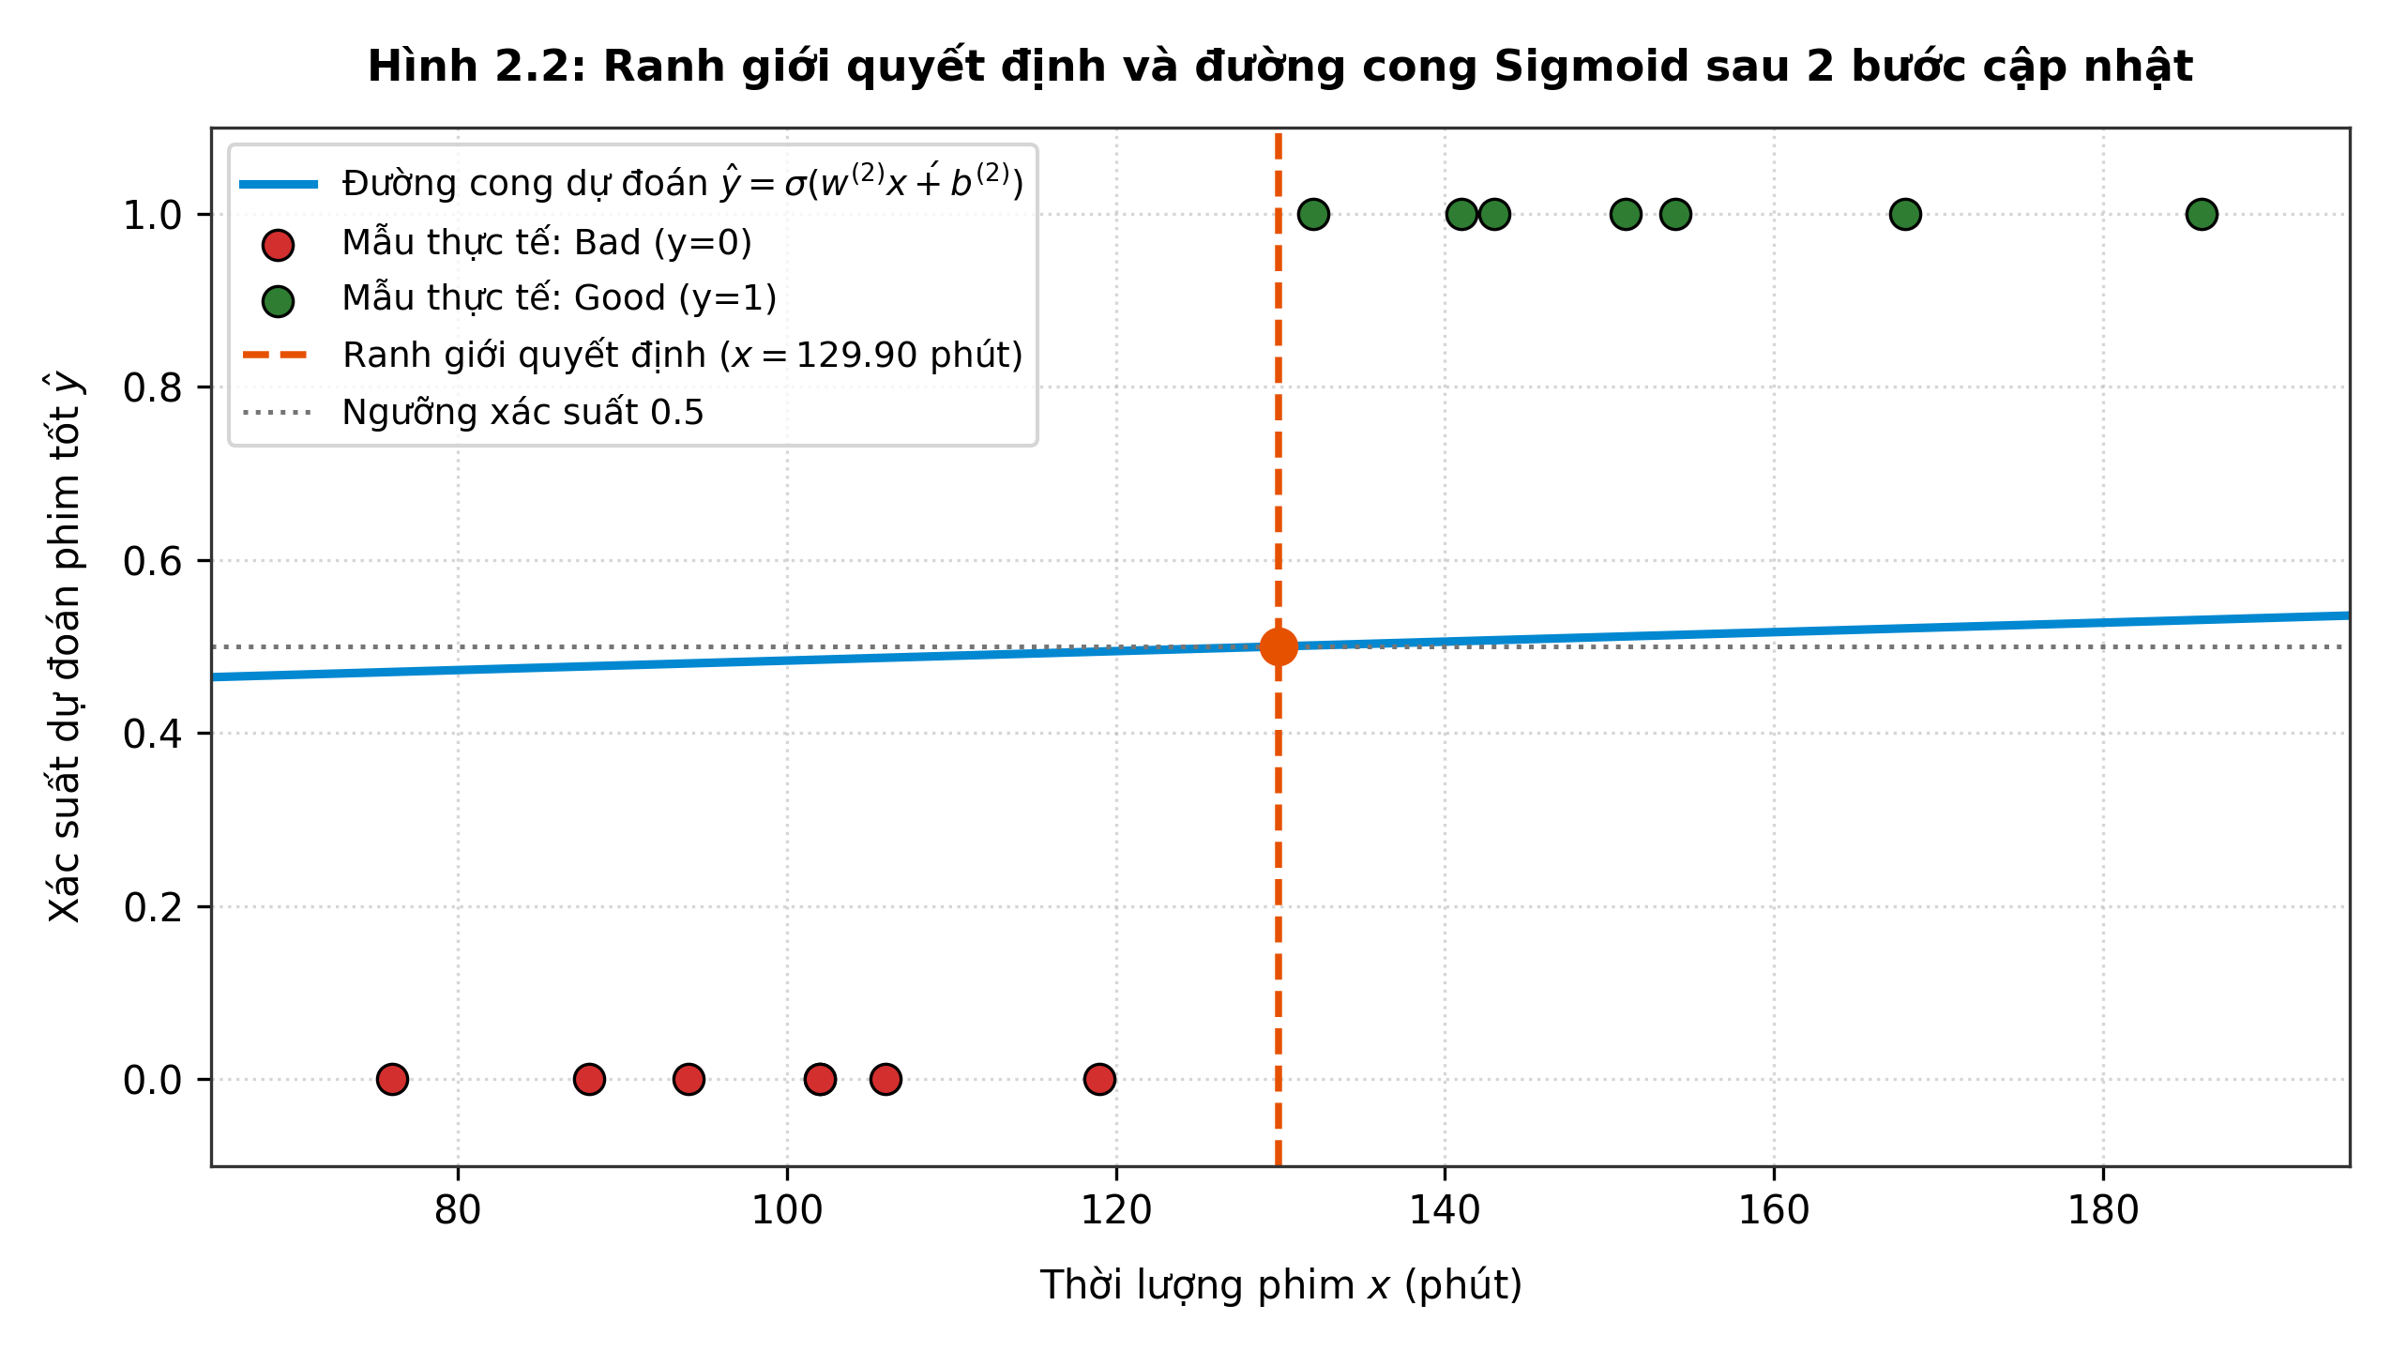
Hình 2.2: Đường ranh giới quyết định và đường cong xác suất Sigmoid phân tách dữ liệu 14 bộ phim
i) Đồ thị tính toán và quá trình Forward - Backward Pass của mô hình Logistic
Đồ thị tính toán cho mô hình Logistic Regression trên mẫu quan sát i với đặc trưng chuẩn hóa x'i, trọng số w và bias b được tổ chức chặt chẽ:
1. Quá trình lan truyền tiến (Forward Pass):
Đặc trưng x'i và trọng số w đi vào nút nhân sinh ra u_i = w * x'i.
Kết quả u_i cùng bias b đi vào nút cộng sinh ra tổng tuyến tính zi = u_i + b.
Tổng zi đi vào nút kích hoạt hàm Sigmoid sinh ra xác suất ŷi = σ(zi).
Xác suất ŷi cùng nhãn thực tế yi đi vào nút hàm mất mát Binary Cross-Entropy tính ra tổn thất Li.
2. Quá trình lan truyền ngược (Backward Pass):
Khởi tạo gradient xuất phát: ∂Li / ∂Li = 1.
Truyền qua hàm kích hoạt Sigmoid: ∂Li / ∂zi = (∂Li / ∂ŷi) * σ'(zi) = ŷi - yi.
Truyền qua nút cộng: gradient tại b là ∂Li / ∂b = (∂Li / ∂zi) * 1 = ŷi - yi; gradient tại u_i là ∂Li / ∂u_i = ŷi - yi.
Truyền qua nút nhân: gradient tại w là ∂Li / ∂w = (∂Li / ∂u_i) * x'i = (ŷi - yi) * x'i.
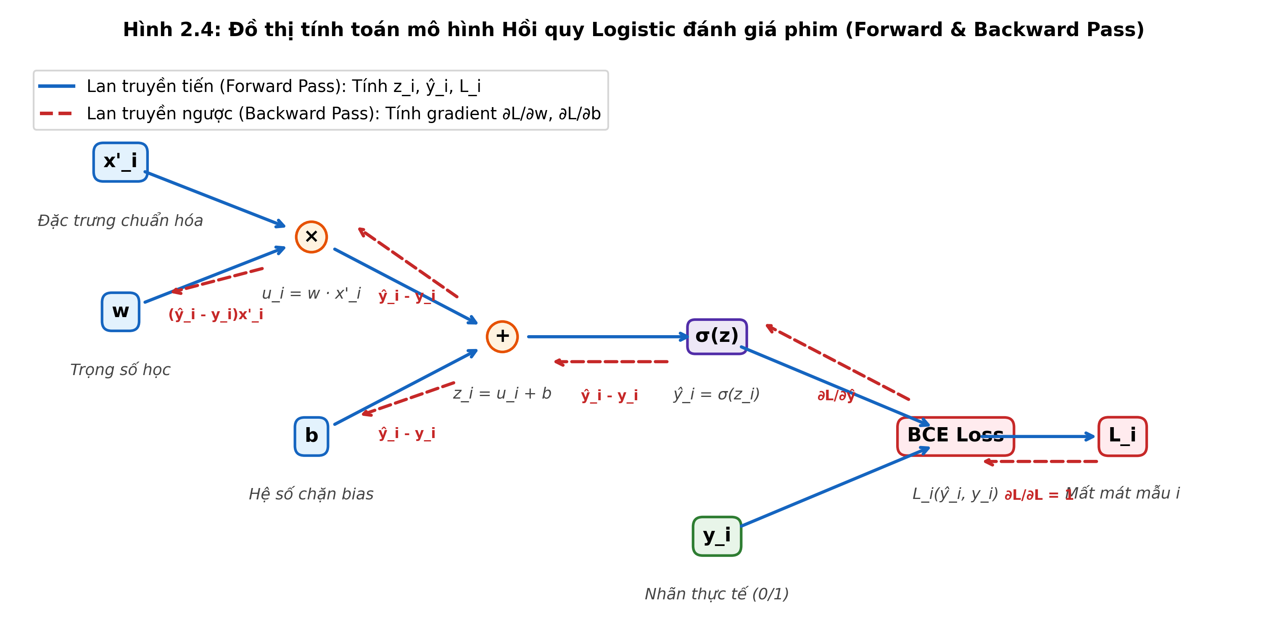
Hình 2.3: Đồ thị tính toán mô hình Hồi quy Logistic bài toán đánh giá phim với dòng chảy Forward và Backward
j) Chương trình Python huấn luyện 1.000 vòng lặp và so sánh với mô hình 2 lần cập nhật
Để quan sát toàn diện quá trình tối ưu hóa và sự hội tụ của mô hình, chương trình Python được xây dựng sử dụng thư viện NumPy để huấn luyện mô hình qua 1.000 lần lặp với các điều kiện khởi tạo chuẩn xác: w(0) = 0, b(0) = 0, tốc độ học α = 0.2.
import numpy as np
import matplotlib.pyplot as plt
# Dữ liệu 14 bộ phim: Thời lượng gốc x và nhãn đánh giá y (0: Bad, 1: Good)
x_raw = np.array([132, 141, 88, 154, 151, 102, 119, 106, 102, 143, 76, 168, 94, 186], dtype=float)
y = np.array([1, 1, 0, 1, 1, 0, 0, 0, 0, 1, 0, 1, 0, 1], dtype=float)
m = len(x_raw)
# Chuẩn hóa đặc trưng: x' = (x - 130) / 50
x_norm = (x_raw - 130.0) / 50.0
# Khởi tạo tham số và siêu tham số
w = 0.0
b = 0.0
alpha = 0.2
epochs = 1000
loss_history = []
def sigmoid(z):
return 1.0 / (1.0 + np.exp(-z))
# Vòng lặp huấn luyện Batch Gradient Descent
for epoch in range(epochs):
# Forward Pass
z = w * x_norm + b
y_hat = sigmoid(z)
loss = -np.mean(y * np.log(y_hat + 1e-12) + (1.0 - y) * np.log(1.0 - y_hat + 1e-12))
loss_history.append(loss)
# Backward Pass (tính gradient)
grad_w = np.mean((y_hat - y) * x_norm)
grad_b = np.mean(y_hat - y)
# Cập nhật tham số
w -= alpha * grad_w
b -= alpha * grad_b
print(f"Tham số sau 1000 vòng lặp: w = {w:.6f}, b = {b:.6f}, BCE Loss = {loss_history[-1]:.6f}")

Kết quả thực thi thuật toán sau 1.000 lần lặp:
Trọng số hội tụ: w* ≈ 7.670320
Hệ số chặn bias: b* ≈ 0.768547
Giá trị hàm mất mát cuối cùng: J* ≈ 0.066288
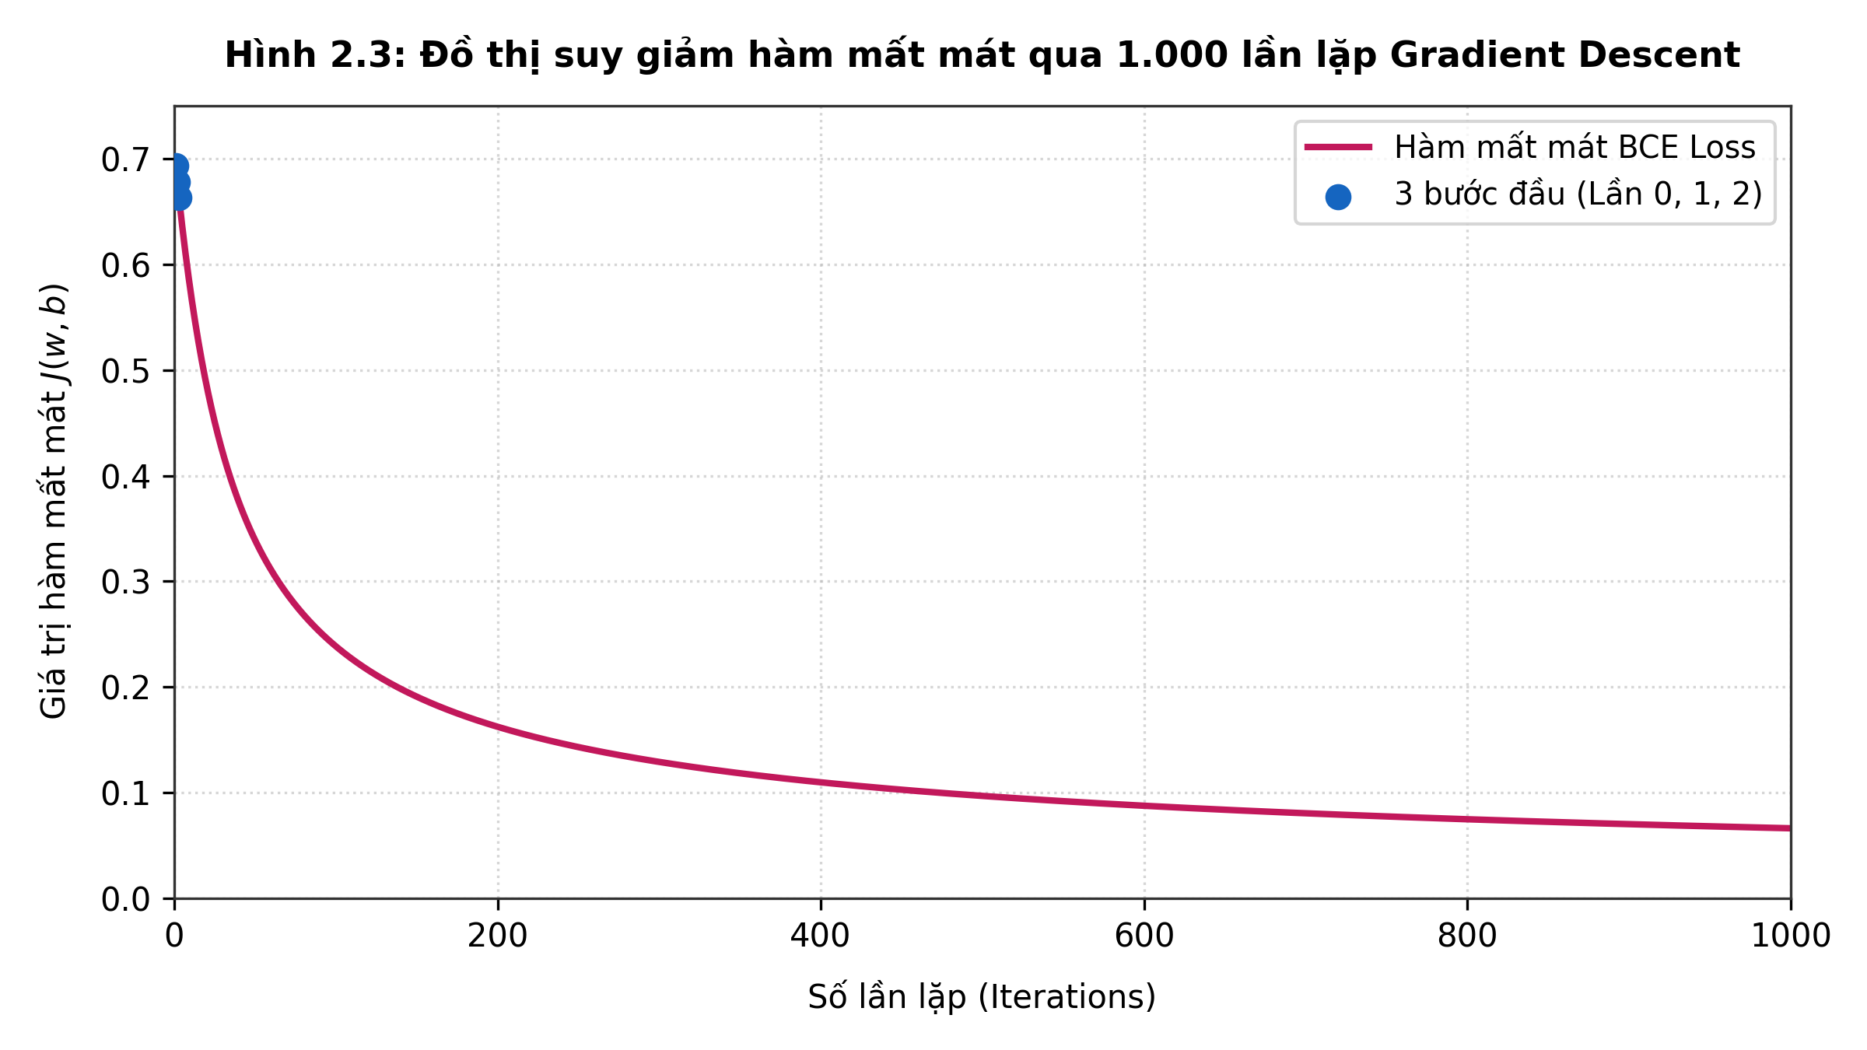
Hình 2.4: Đồ thị hàm mất mát suy giảm theo 1.000 vòng lặp Gradient Descent
So sánh và phân tích đối chiếu chuyên sâu giữa mô hình sau 2 lần cập nhật và mô hình sau 1.000 lần cập nhật:
1. Về giá trị tham số: Sau 2 bước lặp, trọng số w = 0.109738 và b = 0.000230 có độ lớn rất nhỏ, phản ánh mô hình mới chỉ vừa rời khỏi vạch xuất phát. Sau 1.000 bước lặp, trọng số w tăng lên tới 7.670320 và b đạt 0.768547, cho thấy mô hình đã học được trọng số đủ lớn để tạo độ dốc sắc nét cho đường cong Sigmoid.
2. Về độ tin cậy của xác suất: Sau 2 bước lặp, xác suất dự đoán của các bộ phim dao động rất hẹp quanh mức 0.5 (từ 0.4705 đến 0.5307), nghĩa là mô hình rất do dự. Ngược lại, sau 1.000 bước, xác suất của nhóm phim tốt tiến sát ngưỡng tuyệt đối > 0.95 và nhóm phim không tốt tiến sát < 0.05, đem lại độ tin cậy vượt trội.
3. Về giá trị hàm mất mát: Tổn thất BCE giảm sâu từ 0.663341 (sau 2 bước) xuống chỉ còn 0.066288 (giảm 90.01%), chứng tỏ mô hình sau 1.000 bước đã khớp dữ liệu ở mức độ hoàn hảo.

BÀI 3. ĐỒ THỊ TÍNH TOÁN VÀ LAN TRUYỀN NGƯỢC
Cho bài toán giải tích xét hàm số nhiều biến J phụ thuộc vào bốn biến đầu vào độc lập a, b, c, d được xác định bởi biểu thức:
J = 3a + 2(4b + 5cd)
với bộ giá trị ban đầu của các biến: a = 2, b = 3, c = 4, d = 5. Yêu cầu vận dụng phương pháp Đồ thị tính toán (Computation Graph) và giải thuật lan truyền ngược (Backpropagation) để xác định chính xác giá trị hàm số và các vector đạo hàm riêng.
a) Phân rã biểu thức J thành các phép toán cơ bản qua các biến trung gian
Biểu thức tổng thể J được phân rã tuần tự thành một chuỗi gồm 7 phép toán nguyên tử hai ngôi (hoặc nhân hằng số) thông qua 6 biến trung gian u1, u2, u3, u4, u5, u6 như sau:
u1 = 3a
u2 = 4b
u3 = cd
u4 = 5u3
u5 = u2 + u4
u6 = 2u5
J = u1 + u6
b) Xây dựng Đồ thị tính toán (Computation Graph)
Đồ thị tính toán biểu diễn trực quan mối quan hệ toán học giữa các biến và phép toán, phân định rõ ràng:
1. Các nút đầu vào (Input Nodes): a, b, c, d mang các giá trị tham số ban đầu.
2. Các nút toán tử trung gian (Operation Nodes): Phép nhân u1 = 3a, u2 = 4b, u3 = c*d, u4 = 5*u3, u6 = 2*u5 và phép cộng u5 = u2 + u4, J = u1 + u6.
3. Các cạnh phụ thuộc có hướng (Directed Edges): Định tuyến giá trị tính toán theo chiều xuôi và dẫn truyền vector gradient theo chiều ngược.
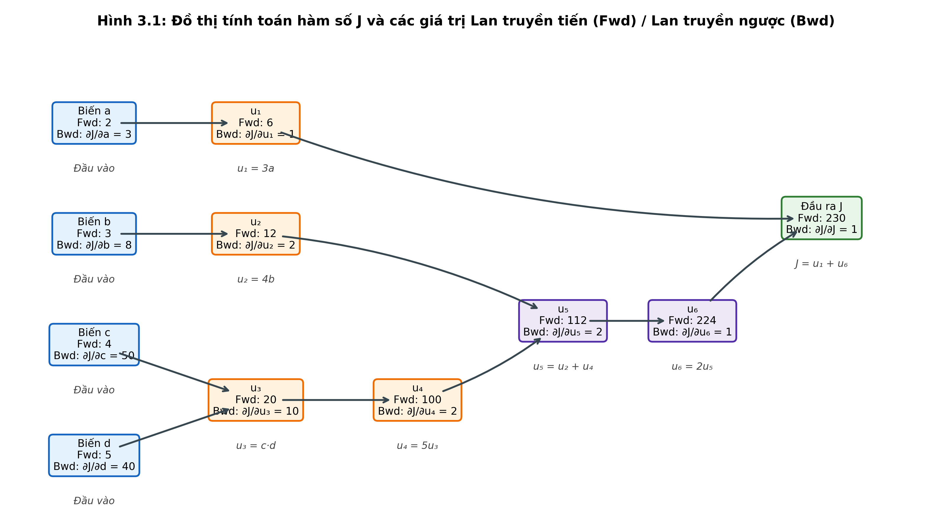
Hình 3.1: Đồ thị tính toán hàm số J với các giá trị lan truyền tiến và đạo hàm lan truyền ngược tại từng nút
c) Quá trình lan truyền tiến (Forward Pass)
Thực hiện tuần tự các phép tính theo đúng thứ tự topo từ các nút đầu vào hướng về nút xuất J với các giá trị ban đầu a = 2, b = 3, c = 4, d = 5:
Bước 1: u1 = 3 * a = 3 * 2 = 6
Bước 2: u2 = 4 * b = 4 * 3 = 12
Bước 3: u3 = c * d = 4 * 5 = 20
Bước 4: u4 = 5 * u3 = 5 * 20 = 100
Bước 5: u5 = u2 + u4 = 12 + 100 = 112
Bước 6: u6 = 2 * u5 = 2 * 112 = 224
Bước 7: J = u1 + u6 = 6 + 224 = 230
Bảng 3.1: Tổng hợp thứ tự tính toán và kết quả lan truyền tiến của các nút trên đồ thị
Thứ tự | Tên biến | Công thức phép toán | Các biến phụ thuộc | Giá trị đầu ra
1 | u1 | u1 = 3a | a = 2 | 6
2 | u2 | u2 = 4b | b = 3 | 12
3 | u3 | u3 = cd | c = 4, d = 5 | 20
4 | u4 | u4 = 5u3 | u3 = 20 | 100
5 | u5 | u5 = u2 + u4 | u2 = 12, u4 = 100 | 112
6 | u6 | u6 = 2u5 | u5 = 112 | 224
7 | J | J = u1 + u6 | u1 = 6, u6 = 224 | 230

d) Xác định đạo hàm cục bộ (Local Gradients) tại từng nút tính toán
Mỗi nút trên đồ thị thực hiện một phép toán nguyên tử và chỉ chịu trách nhiệm tính đạo hàm riêng của đại lượng đầu ra theo các đại lượng đầu vào trực tiếp của chính nó (đạo hàm cục bộ):
1. Nút u1 = 3a: ∂u1 / ∂a = 3 (đạo hàm phép nhân với hằng số).
2. Nút u2 = 4b: ∂u2 / ∂b = 4.
3. Nút u3 = cd: ∂u3 / ∂c = d = 5 và ∂u3 / ∂d = c = 4 (phép nhân hai biến tráo đổi giá trị đầu vào cho nhau).
4. Nút u4 = 5u3: ∂u4 / ∂u3 = 5.
5. Nút u5 = u2 + u4: ∂u5 / ∂u2 = 1 và ∂u5 / ∂u4 = 1 (phép cộng phân phối đều gradient với hệ số 1).
6. Nút u6 = 2u5: ∂u6 / ∂u5 = 2.
7. Nút J = u1 + u6: ∂J / ∂u1 = 1 và ∂J / ∂u6 = 1.
e) Quá trình lan truyền ngược (Backward Pass) và xác định gradient
Quá trình lan truyền ngược bắt đầu từ đích J với điều kiện biên chuẩn hóa:
∂J / ∂J = 1
Vận dụng quy tắc dây chuyền (Chain Rule): Đạo hàm của hàm mục tiêu theo một biến trung gian bằng đạo hàm theo nút con nhân với đạo hàm cục bộ tương ứng. Ta lan truyền ngược tuần tự qua các tầng:
1. Tại nút xuất J:
∂J / ∂u1 = (∂J / ∂J) * (∂J / ∂u1) = 1 * 1 = 1
∂J / ∂u6 = (∂J / ∂J) * (∂J / ∂u6) = 1 * 1 = 1
2. Tại nút u6 = 2u5:
∂J / ∂u5 = (∂J / ∂u6) * (∂u6 / ∂u5) = 1 * 2 = 2
3. Tại nút u5 = u2 + u4:
∂J / ∂u2 = (∂J / ∂u5) * (∂u5 / ∂u2) = 2 * 1 = 2
∂J / ∂u4 = (∂J / ∂u5) * (∂u5 / ∂u4) = 2 * 1 = 2
4. Tại nút u4 = 5u3:
∂J / ∂u3 = (∂J / ∂u4) * (∂u4 / ∂u3) = 2 * 5 = 10
5. Tại các biến đầu vào của hệ thống:
∂J / ∂a = (∂J / ∂u1) * (∂u1 / ∂a) = 1 * 3 = 3
∂J / ∂b = (∂J / ∂u2) * (∂u2 / ∂b) = 2 * 4 = 8
∂J / ∂c = (∂J / ∂u3) * (∂u3 / ∂c) = 10 * d = 10 * 5 = 50
∂J / ∂d = (∂J / ∂u3) * (∂u3 / ∂d) = 10 * c = 10 * 4 = 40
Kết luận: Vector gradient của hàm mục tiêu J theo bốn biến đầu vào là:
( ∂J/∂a, ∂J/∂b, ∂J/∂c, ∂J/∂d ) = ( 3, 8, 50, 40 )
f) Kiểm chứng kết quả gradient bằng khai triển giải tích trực tiếp
Ta thực hiện khai triển trực tiếp biểu thức đại số của hàm số J để tính đạo hàm riêng hình thức:
J = 3a + 2(4b + 5cd) = 3a + 8b + 10cd
Lấy đạo hàm riêng giải tích theo từng biến số:
∂J / ∂a = d/da [ 3a + 8b + 10cd ] = 3
∂J / ∂b = d/db [ 3a + 8b + 10cd ] = 8
∂J / ∂c = d/dc [ 3a + 8b + 10cd ] = 10d. Thay d = 5 vào ta được: 10 * 5 = 50
∂J / ∂d = d/dd [ 3a + 8b + 10cd ] = 10c. Thay c = 4 vào ta được: 10 * 4 = 40
Đối chiếu kết quả: Bốn giá trị gradient giải tích trực tiếp hoàn toàn trùng khớp 100% với kết quả thu được từ quá trình lan truyền ngược trên đồ thị tính toán. Điều này khẳng định tính đúng đắn tuyệt đối của cơ chế Backpropagation.
g) Cập nhật tham số theo thuật toán Gradient Descent và nhận xét hàm mục tiêu
Xem a, b, c, d là các tham số cần tối ưu hóa nhằm cực tiểu hóa hàm mục tiêu J. Vận dụng giải thuật Gradient Descent với tốc độ học α = 0.01, ta thực hiện một bước cập nhật đồng thời:
a' = a - α * (∂J / ∂a) = 2 - 0.01 * 3 = 2 - 0.03 = 1.9700
b' = b - α * (∂J / ∂b) = 3 - 0.01 * 8 = 3 - 0.08 = 2.9200
c' = c - α * (∂J / ∂c) = 4 - 0.01 * 50 = 4 - 0.50 = 3.5000
d' = d - α * (∂J / ∂d) = 5 - 0.01 * 40 = 5 - 0.40 = 4.6000
Sau bước cập nhật, tính lại giá trị hàm mục tiêu J' với bộ tham số mới:
u'1 = 3 * 1.97 = 5.91
u'2 = 4 * 2.92 = 11.68
u'3 = 3.50 * 4.60 = 16.10
u'4 = 5 * 16.10 = 80.50
u'5 = 11.68 + 80.50 = 92.18
u'6 = 2 * 92.18 = 184.36
J' = 5.91 + 184.36 = 190.2700
Nhận xét sự thay đổi của hàm mục tiêu: Giá trị hàm số giảm từ J = 230.0000 xuống còn J' = 190.2700. Mức suy giảm tuyệt đối là ΔJ = J' - J = 190.27 - 230 = -39.73 (tương đương giảm 17.27%). Kết quả này phản ánh đúng nguyên lý tối ưu: vector gradient chỉ hướng tăng nhanh nhất của hàm số, nên việc dịch chuyển tham số ngược hướng gradient đảm bảo giá trị hàm mục tiêu suy giảm mạnh mẽ.
h) Chương trình Python kiểm chứng bằng PyTorch Autograd
Để đối chứng bằng công cụ chuyên dụng trong Deep Learning, chương trình Python sử dụng module vi phân tự động (Automatic Differentiation - Autograd) của PyTorch được thiết lập để thực hiện tính toán đồ thị động và hàm backward():
import torch
# Khởi tạo các biến đầu vào có theo dõi gradient (requires_grad=True)
a = torch.tensor(2.0, requires_grad=True)
b = torch.tensor(3.0, requires_grad=True)
c = torch.tensor(4.0, requires_grad=True)
d = torch.tensor(5.0, requires_grad=True)
# Xây dựng các nút tính toán của đồ thị (Forward Pass)
u1 = 3.0 * a
u2 = 4.0 * b
u3 = c * d
u4 = 5.0 * u3
u5 = u2 + u4
u6 = 2.0 * u5
J = u1 + u6
# Lan truyền ngược tự động (Backward Pass)
J.backward()
# In kết quả kiểm chứng
print(f"Giá trị hàm số J: {J.item():.4f}")
print(f"Gradient ∂J/∂a: {a.grad.item():.4f}")
print(f"Gradient ∂J/∂b: {b.grad.item():.4f}")
print(f"Gradient ∂J/∂c: {c.grad.item():.4f}")
print(f"Gradient ∂J/∂d: {d.grad.item():.4f}")

Kết quả thực thi từ PyTorch Autograd hoàn toàn ăn khớp tuyệt đối với tính toán thủ công:
J = 230.0000
grad_a = 3.0000; grad_b = 8.0000; grad_c = 50.0000; grad_d = 40.0000
Điều này minh chứng cơ chế hoạt động của PyTorch Autograd thực chất chính là việc tự động hóa việc xây dựng Đồ thị tính toán và thực thi giải thuật Lan truyền ngược Backpropagation mà chúng ta đã giải quyết từng bước ở trên.
TỔNG KẾT VÀ BÀI HỌC KINH NGHIỆM
Thông qua việc hoàn thành trọn vẹn 3 bài tập lớn về Hồi quy Logistic và Đồ thị tính toán, em rút ra được các nhận thức sâu sắc về mặt học thuật và thực tiễn như sau:
1. Về mô hình Hồi quy Logistic: Hàm mất mát Binary Cross-Entropy (BCE) khi kết hợp cùng hàm kích hoạt phi tuyến Sigmoid tạo nên một bề mặt hàm lồi (convex loss function) không có các điểm cực tiểu cục bộ giả. Đạo hàm của hàm mất mát theo tổng tuyến tính zi có dạng cực kỳ thanh thoát (ŷi - yi), cho phép thuật toán Gradient Descent tự điều chỉnh bước cập nhật tỷ lệ thuận với mức độ sai sót trong dự đoán.
2. Về chuẩn hóa đặc trưng: Việc chuẩn hóa thang đo (như trong Bài 2) là điều kiện tiên quyết để mặt cầu đường mức của hàm mất mát trở nên tròn trịa đối xứng, giúp gradient không bị dao động zig-zag và tốc độ hội tụ nhanh hơn gấp nhiều lần.
3. Về bản chất Đồ thị tính toán và Lan truyền ngược: Đồ thị tính toán là trái tim của mạng nơ-ron nhân tạo và Deep Learning. Nhờ có cấu trúc phân rã thành các nút toán tử cơ bản, giải thuật Lan truyền ngược chỉ cần áp dụng quy tắc dây chuyền để tính toán đạo hàm tại từng nút cục bộ với độ phức tạp tuyến tính O(N), tránh được sự bùng nổ hàm số của phương pháp đạo hàm biểu tượng truyền thống.

